Министерство образования Новосибирской области
Муниципальное бюджетное общеобразовательное учреждение «Средняя общеобразовательная школа №202»

Мои деды – славные победы

Выполнил: Кишинский Александр Вадимович,
ученик 6 «в» класса, МБОУ СОШ №202

Руководитель: Маюрова Татьяна Владимировна,
учитель русского языка и литературы
высшей квалификационной категории
(89059374998)

Новосибирск, 2019

Сколько всякого мы позабыли,
Сколько снова забудем потом.
Чтобы вспомнить, какими мы были,
Загляните в семейный альбом.
Михаил Танич
В эпоху цифровой фотографии обычные фотоальбомы можно увидеть всё реже. Но именно напечатанные и красиво оформленные фотографии обладают тем самым удивительным настроением, которое может перенести нас в прошлое, помочь вспомнить счастливые дни беспечного детства, узнать, какими в молодости были бабушки и дедушки.
Фотоальбом – это большая ценность. Это великая память. Эмоции, которые испытываешь при просмотре настоящих снимков, несравнимы ни с чем. Фотографии кажутся настоящими, живыми. Бывает, что только в альбоме правнуки могут впервые увидеть свою прабабушку или прадедушку. Это не просто способ хранения фотографий, это уже нечто большее — семейная история, семейная реликвия.
Связь с предыдущими поколениями для человека — это ощущение принадлежности, к роду, связь с корнями. И чем длиннее цепочка предшествующих поколений, которые человек помнит, тем толще и сильнее корни. А значит больше уверенности в себе, больше открытости этому миру.
Фотоальбомы начинали вести прабабушки и прадедушки в середине 20 века. Потом они передавались из поколения в поколение, пока не дошли до настоящего времени.
Наш семейный фотоальбом — основа семейных традиций. У него красивая красная кожаная обложка. Альбом начал вести мой дед в 70-х годах 20-го века. Он хранит множество историй. Мне очень дороги в нашем семейном альбоме две фотографии. Они похожи.
На первой фотографии, сделанной в 1944 году, - связисты и телефонисты роты связи 429-го стрелкового полка 52-й стрелковой дивизии. В первом ряду, в центре, мой прадед по маминой линии, Степан Иванович Горащенко. Он родился в 1913 году в селе Жуланка Новосибирской области. В годы войны служил лейтенантом, командиром штабного взвода связи. Награжден орденами: орденом «Отечественной войны» 2-й степени и орденом «Красной звезды», а также медалью «За отвагу». «...26 августа 1944 г. в наступательном бою за село Сарата-Галбене Кагульского района Молдавской ССР, когда 2-й батальон был отрезан противником от командного пункта полка, он провел линию связи через тылы противника обходным путем. Во время контратаки под минометно-пулеметным огнём лично уничтожил 7 и взял в плен 3 солдата противника...».
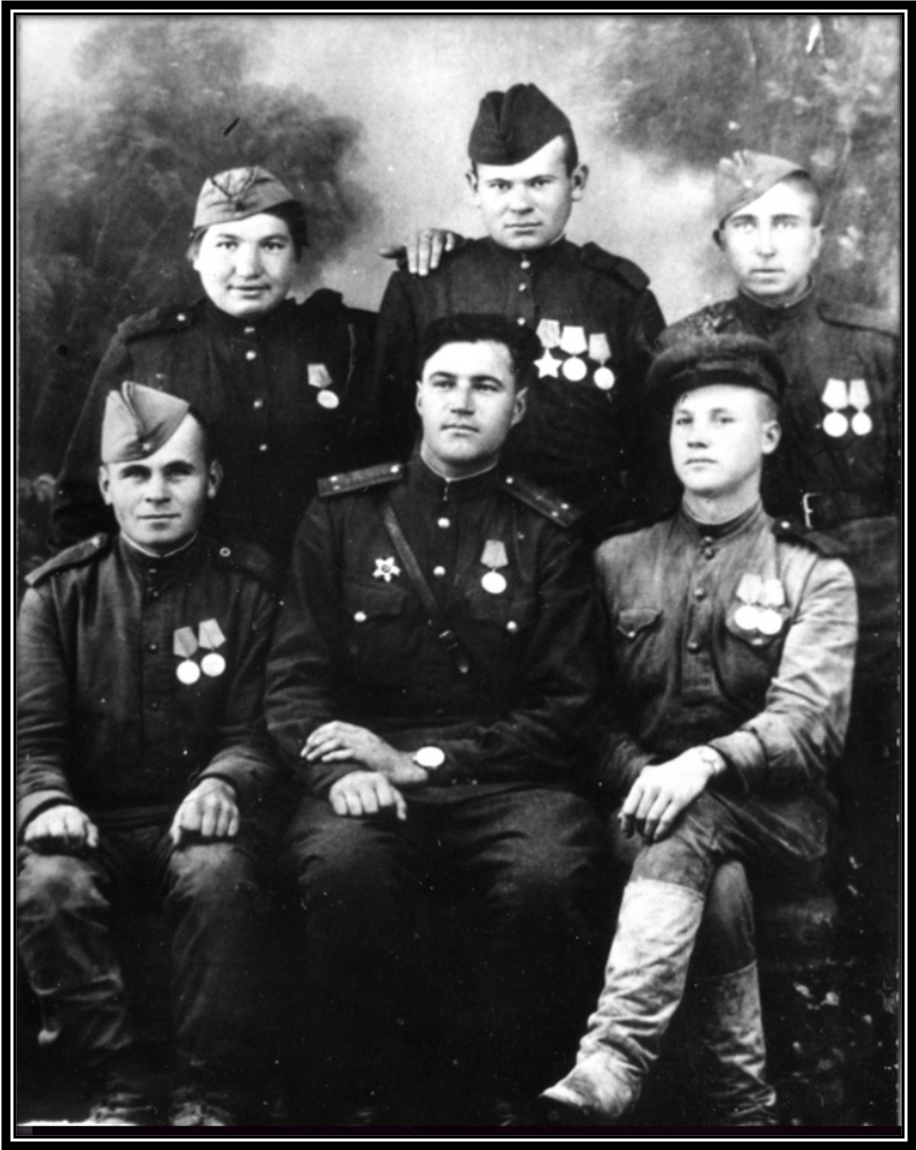
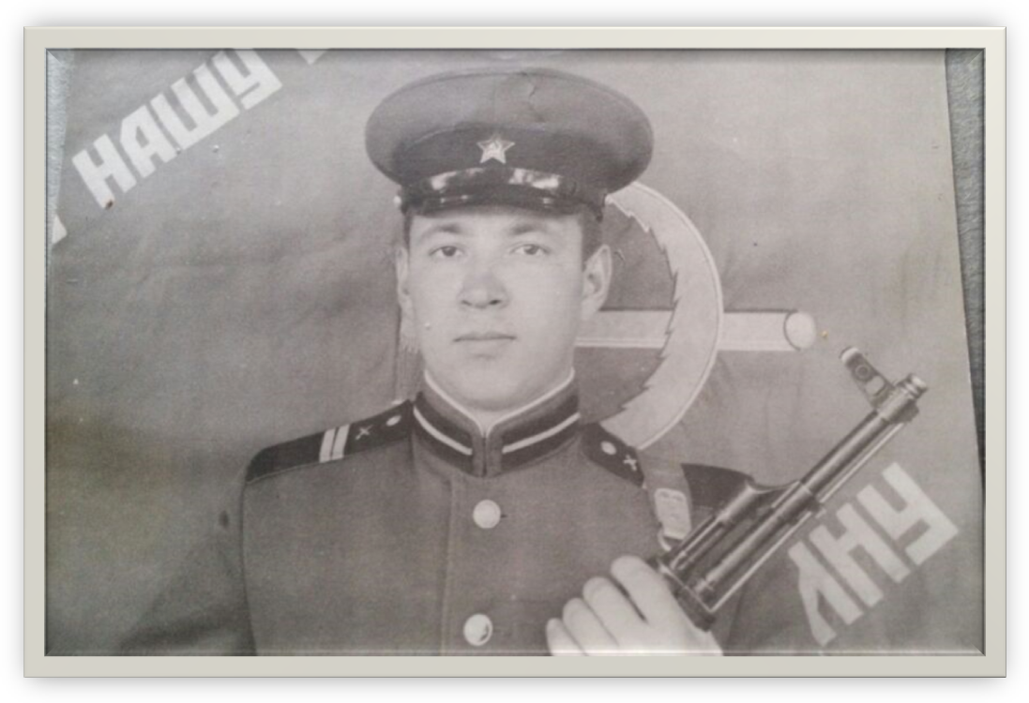
На второй фотографии – сын Степана Ивановича, мой дед, младший сержант, Горащенко Валерий Степанович. Он сфотографирован у развёрнутого знамени 14348 войсковой части. Так его наградили за отличные успехи в боевой подготовке во время службы в армии.
Как похожи мои деды друг на друга! Именно такими должны быть защитники нашей Родины: мужественными, красивыми, благородными и надежными! Я хочу быть похожим на них!

